1. Nueiti šiuo adresu <https://signa.mitsoft.lt/signa-web>

2. Spaudžiame „Pasirašyti ADOC dokumentą“:

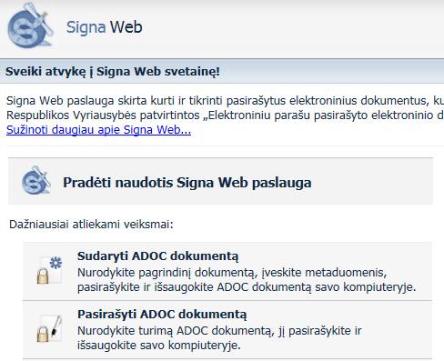

jei naršyklė anglų kalba, tuomet rodo “Sign ADOC document“

3. Pasirenkame Agentūros atsiųstą, išsaugotą ADOC dokumentą:

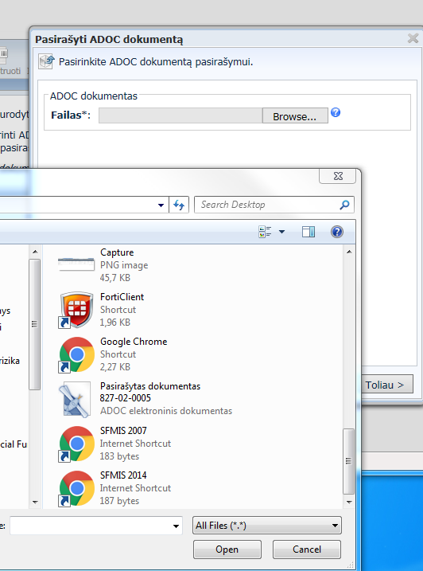

4. Spausti „Toliau“, kol parodys šią lentelę (suvedami pasirašančiojo duomenys):

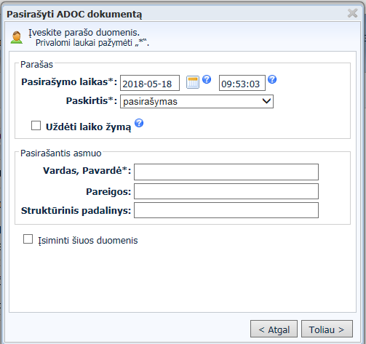

5. Paspausti „Toliau“ ir pasirenkamas operatorius:

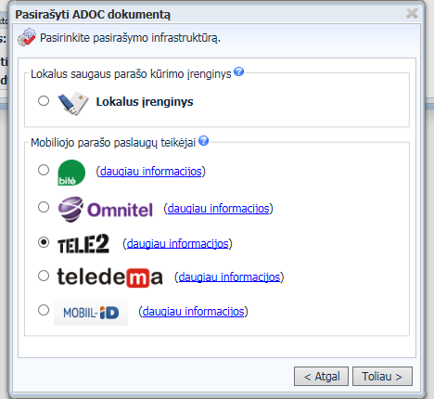

6. Suvedami pasirašančiojo duomenys:

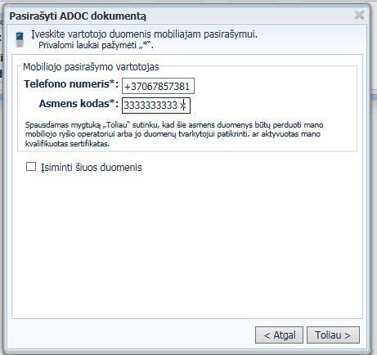

7. Parodoma asmens sertifikato informacija, spaudžiame „Taip“:

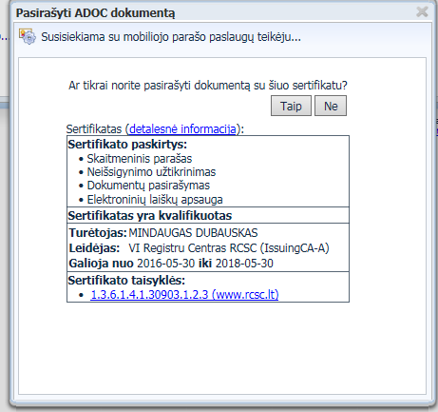

8. Laukiame telefone žinutės, ir suvedame slaptažodį:

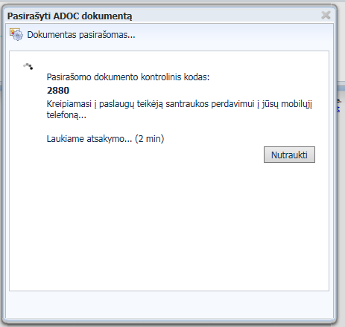

9. Po sėkmingo pasirašymo gaunamas toks pranešimas, spaudžiame „Išsaugoti“:

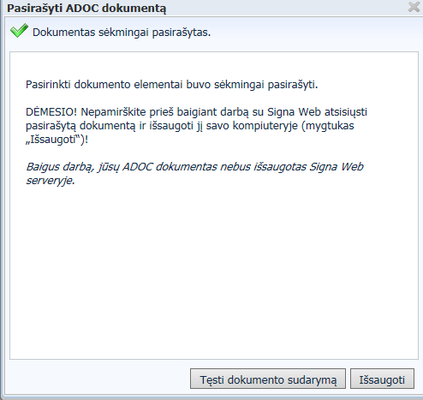

10. Spaudžiame viršuje esantį mygtuką „Išsaugoti“:

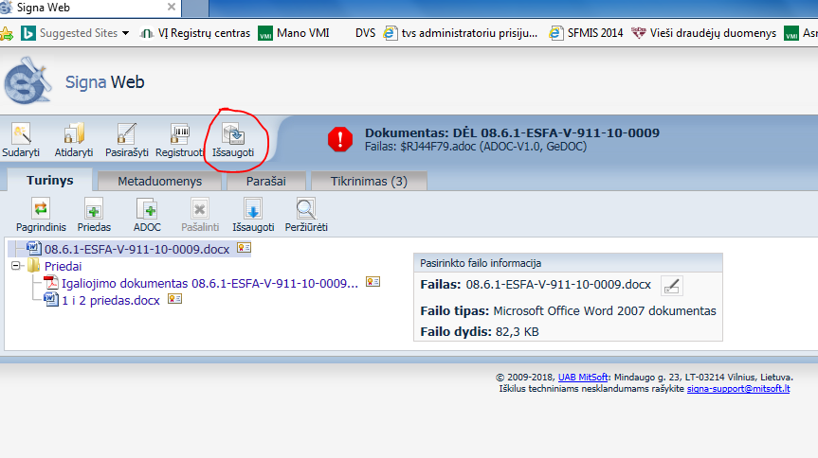

11. Matome tokį vaizdą. Persisiunčiame elektroninį dokumentą iš SignaWeb svetainės į kompiuterį. Spaudžiame mygtuką „Išsaugoti“:

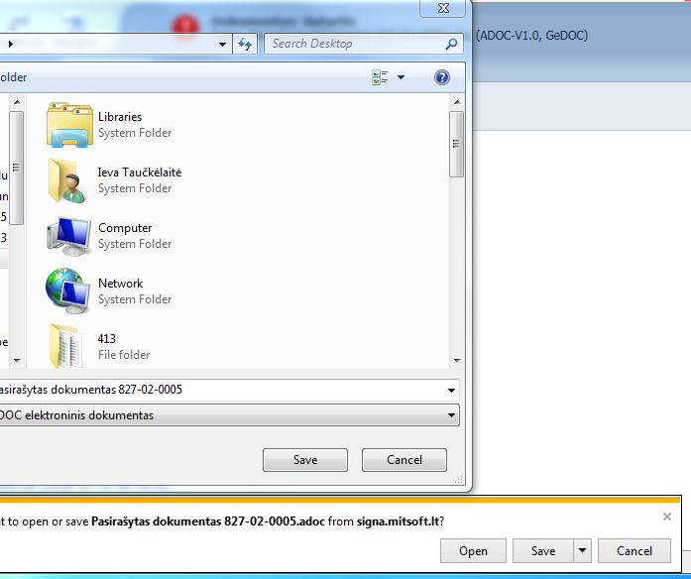

12. Tokį išsaugotą, abiejų šalių pasirašytą ADOC dokumentą atsiųskite Agentūrai nurodytu el. paštu:

